Сказка про то, как Лунтик спас лес от пожара.

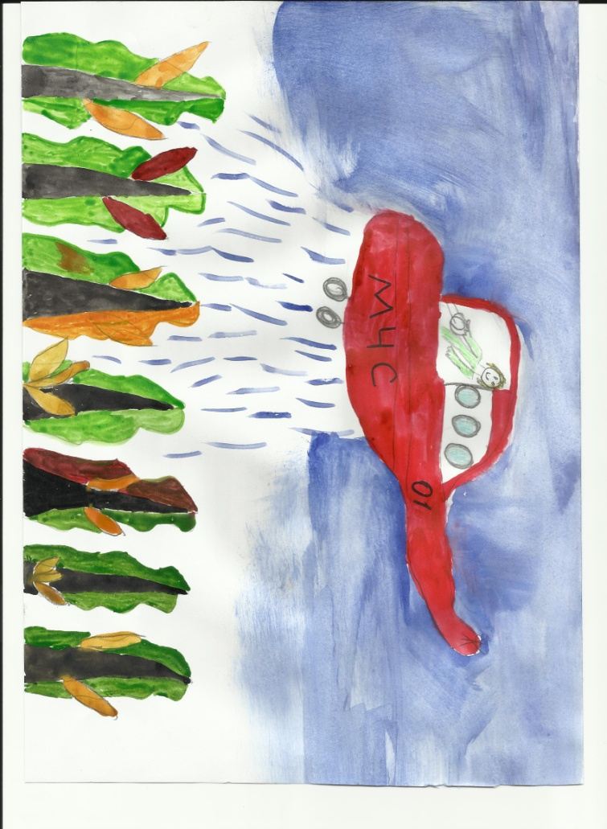Однажды Лунтика пригласил к себе в гости Пчелёныш. Баба Каппа дала Лунтику пирог угостить друга. Лунтик очень обрадовался, потому что ни разу не был у него в гостях. Он вышел на улицу и пошёл по тропинке. Она огибала полянку и выходила в лес. А там стояли Пупсень и Вупсень. Они хотели поджечь в лесу траву. Лунтик сказал: » Стойте! Не делайте этого! Из-за вас может сгореть весь лес! « Но гусеницы не послушались и подожгли сухую траву. Огонь быстро разгорелся и захватил деревья. Начал гореть лес. По дороге ехал паук Шнюк, он быстро вызвал наряд пожарных. Прилетел вертолёт и потушил огонь. Пупсень и Вупсень очень испугались и сказали « Мы больше никогда не будем так делать «. И все друзья отправились в гости к Пчелёнышу пить чай с пирогами.

Васина Катя.

